全国2006年4月高等教育自学考试
钢结构试题
课程代码：02442
一、单项选择题（本大题共20小题，每小题2分，共40分）
在每小题列出的四个备选项中只有一个是符合题目要求的，请将其代码填写在题后的括号内。错选、多选或未选均无分。
1．钢材的抗剪强度设计值$f_{v}$与钢材抗拉强度设计值f的关系为（ ）
A． $f_{v}=\sqrt{3}f$ B．$f_{v}=3f$
C．$f_{v}=f/{\sqrt{3}}$ D．$f_{v}=f/3$
2．在三向应力状态下，钢材转入塑性状态的综合强度指标称为（ ）
A．设计应力 B．计算应力
C．容许应力 D．折算应力
3．钢材的标准应力-应变曲线是通过下列哪项试验得到的?（ ）
A．冷弯试验 B．单向拉伸试验
C．冲击韧性试验 D．疲劳试验
4．钢结构焊接常采用E43xx型焊条，其中43表示（ ）
A．熔敷金属抗拉强度最小值 B．焊条药皮的编号
C．焊条所需的电源电压 D．焊条编号，无具体意义
5．钢材的疲劳强度与下列哪一项没有明显关系?（ ）
A．荷载作用的应力幅值 B．钢材的静力强度
C．构件或连接的构造情况 D．循环荷载重复的次数
6．下列哪种元素含量的提高会增加钢材的强度和抗锈蚀能力，但却会严重地降低钢材的塑性、韧性和可焊性，特别是在温度较低时会促使钢材发生冷脆现象（ ）
A．硫 B．磷
C．硅 D．锰
7．在焊接施工过程中，应该采取措施尽量减小残余应力和残余变形的发生，下列哪一项措施是错误的?（ ）
A．直焊缝的分段焊接
B．焊件的预热处理
C．焊接后进行退火处理
D．加强板边约束，阻止被焊接板件变形的发生
8．在如图所示的普通螺栓连接中，受力最大的螺栓所在的位置为（ ）
A．(a)
B．(b)
C．(c)
D．(d)
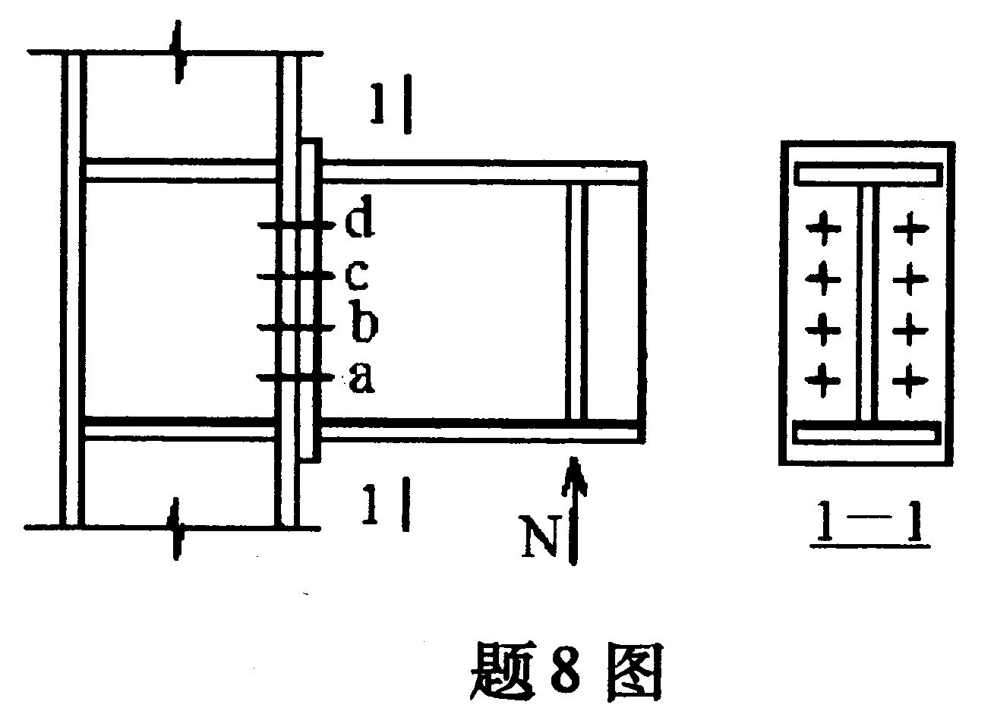

9．当沿受力方向的连接长度l₁>15d₀时(d₀为孔径)，螺栓的抗剪和承压承载力设计值应予以降低，以防止（ ）
A．中部螺栓提前破坏 B．端部螺栓提前破坏
C．螺栓受弯破坏 D．螺栓连接的变形过大
10．为了减小柱脚底板厚度，可以采取的措施是（ ）
A．增加底板悬伸部分的宽度c
B．增加柱脚锚栓的根数
C．区域分格不变的情况下，变四边支承板为三边支承板
D．增加隔板或肋板，把区域分格尺寸变小
11．保证焊接组合工字形截面轴心受压柱翼缘板局部稳定的宽厚比限值条件，是根据矩形板单向均匀受压时下列哪种边界条件确定的?（ ）
A．两边简支、一边自由、一边弹性嵌固
B．两边简支、一边自由、一边嵌固
C．三边简支、一边自由
D．四边均为简支
12．受竖直向下均布荷载作用的工字形截面悬臂梁，为了提高其整体稳定承载力，需要在梁的侧向增加支撑，此支撑应该加在（ ）
A．梁的上翼缘处 B．梁的下翼缘处
C．梁的中和轴处 D．距梁上翼缘h₀／5~h₀／4的腹板处
13．梁腹板屈曲后强度产生的原因是（ ）
A．在腹板中产生薄膜张力场，从而使发生微小屈曲的板件能继续承受增加的荷载
B．在腹板中产生压力场，使腹板处于三向受力状态，提高了腹板钢材的折算强度
C．通过人为措施改变腹板局部屈曲模式，变剪切屈曲为弯曲屈曲
D．通过人为增加腹板的厚度和减小横向加劲肋间距，从而使局部屈曲不会发生
14．如图所示的各种情况，除了荷载作用形式不同之外，其它各种条件均相同，试问哪种弯矩分布模式对工字梁的整体稳定更为不利?（ ）
A．(a)
B．(b)
C．(c)
D．(d)

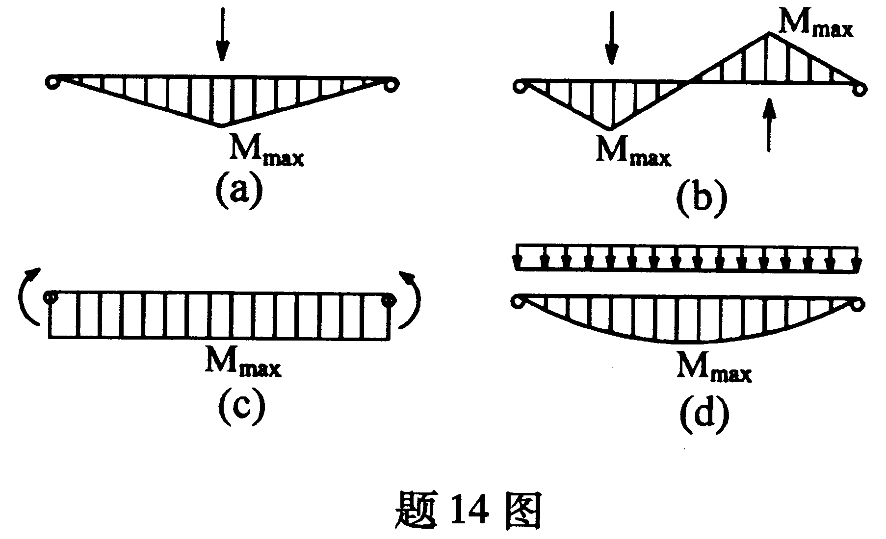
15．弯矩绕强轴作用的工字形偏心受压柱，影响其腹板局部稳定性的因素是（ ）
A．应力分布系数α₀
B．应力分布系数α₀和弯矩作用平面内长细比λ
C．应力分布系数α₀和偏压柱最大长细比λ
D．偏压柱的最大长细比λ
16．截面为两型钢组成的双肢格构柱，当轴向静力荷载的偏心位于虚轴上时，构件强度计算公式中的塑性发展系数γ取值为（ ）
A．大于1.0，与实腹式截面一样
B．大于1.0，但小于实腹式截面的塑性发展系数
C．等于1.0，因为不允许发展塑性
D．等于1.0，这是偏于安全考虑
17．图示的普通钢屋架角钢的四种切断形式中，不允许采用的是（ ）
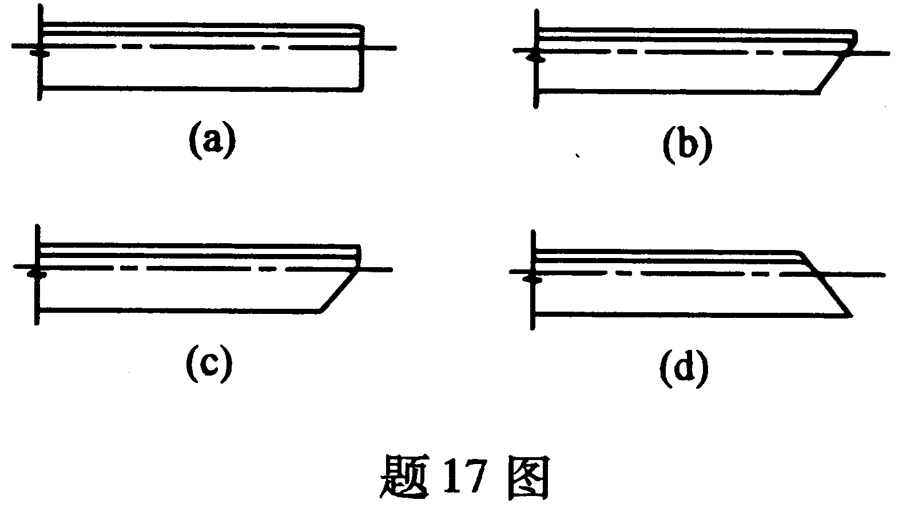
A．(a)
B．(b)
C．(c)
D．(d)

18．在选择普通梯形钢屋架的端斜杆双角钢截面时，为使截面更加经济合理，宜采用
（ ）
A．两等边角钢组成的T形截面
B．两不等边角钢短肢相连
C．两不等边角钢长肢相连
D．两等边角钢组成的十字形截面
19．在工业厂房排架结构中使用梯形钢屋架时，关于刚性系杆和柔性系杆的设置叙述正确的是（ ）
A．在屋架上弦平面内，屋脊处应该设置刚性系杆，两端应该设置柔性系杆
B．在屋架下弦平面内，两端支座处应该设置柔性系杆，跨中应该设置刚性系杆
C．在屋架上弦平面内，屋脊和两端都应该设置刚性系杆
D．在屋架下弦平面内，两端支座处和跨中都应该设置柔性系杆
20．如图所示，钢屋架上弦杆两节间在A、B点平面外有侧向支撑，两节间的轴向压力分别为N和2N，当计算AB杆平面外稳定时，其计算长度应为（ ）
A．0.75(l_{l}+l₂)
B．0.875(l₁+l₂)
C．l_{l}+l₂
D．1.25(l₁+l₂)
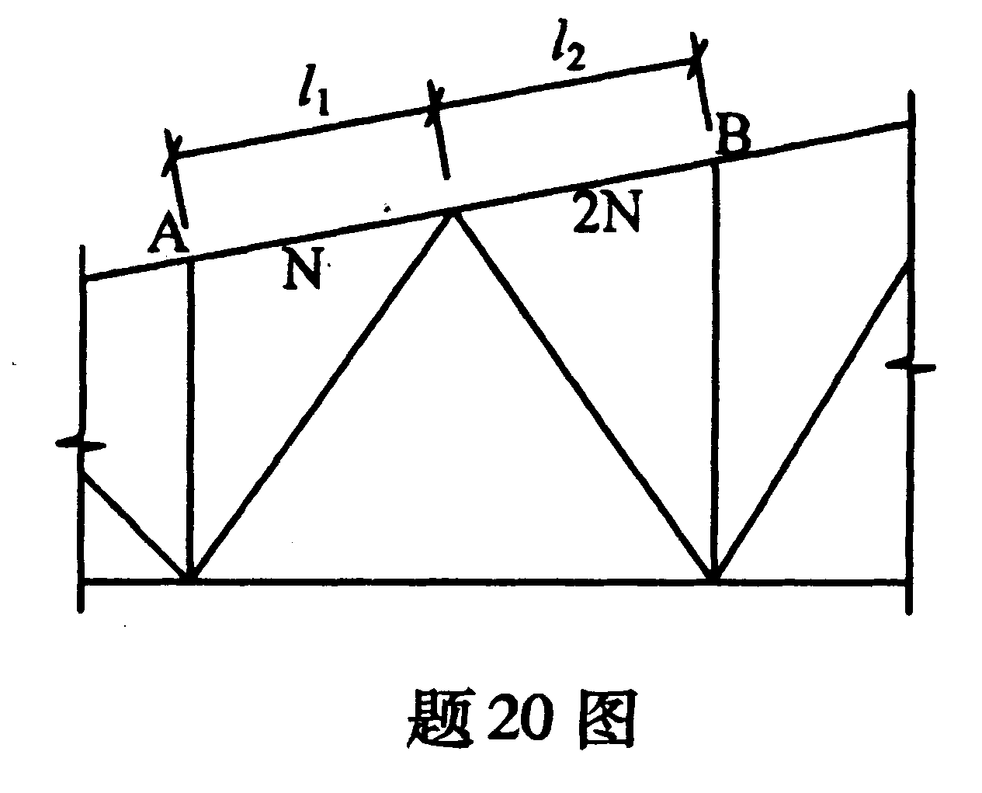

二、填空题（本大题共10小题，每小题1分，共10分）
请在每小题的空格中填上正确答案。错填、不填均无分。
21．当温度达到600℃时，强度几乎降为零，完全失去了承载力，这说明钢材的_____________性能差。
22．钢结构设计规范采用了以概率理论为基础的_________________设计法，它是从结构可靠度设计法转变而来的。
23．在钢结构中，使用_________________作为钢材静力强度承载力的极限，设计时尚应对它除以材料分项系数，从而得到钢材的强度设计值。
24．钢材承受动力荷载作用时，抵抗脆性破坏的能力是通过_________________指标来衡量的。
25．高强螺栓摩擦型连接是以_________________被克服作为连接的承载力极限状态，因而连接的剪切变形很小，整体性好。
26．对于全熔透的坡口对接焊缝而言，只有未采用引弧板或质量为_________________级的对接受拉焊缝才需进行强度验算。
27．构件中由于残余应力的存在，一般不会影响其_________________，但会降低构件的刚度和稳定承载力。
28．对于单轴对称的轴心受压构件，绕对称轴屈曲时，由于截面重心与弯曲中心不重合，将发生_________________屈曲现象。
29．在不改变梁的截面规格、荷载作用形式和位置的前提下，提高梁整体稳定性的最有效措施是_________________。
30．在钢屋架设计中，对于受压杆件，为了达到截面选择最为经济的目的，通常采用_________________原则。
三、计算题（本大题共5小题，每小题6分，共30分）
31．图示连接中，焊脚尺寸h_{f} =8mm，钢材为Q235B级，板厚小于16mm时f =215N／mm²，板厚大于16mm时f =205N／mm²，手工焊，焊条为E43系列，$f_{f}^{w}$=160N／mm²，试计算此连接承受静力荷载时的设计承载能力。
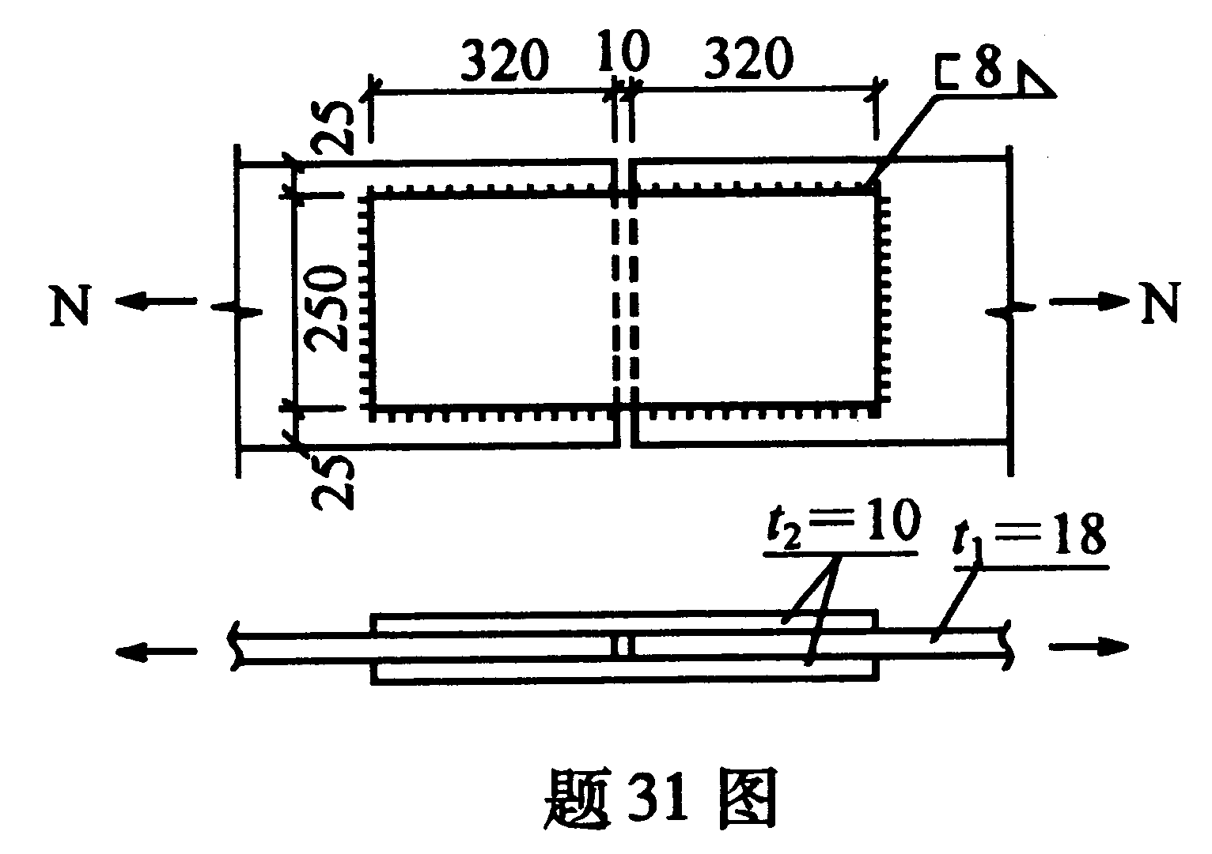
32．验算柱与牛腿间高强螺栓摩擦型连接是否安全，螺栓M20，10.9级，摩擦面的抗滑移系数μ=0.5，高强螺栓的设计预拉力P=155kN。
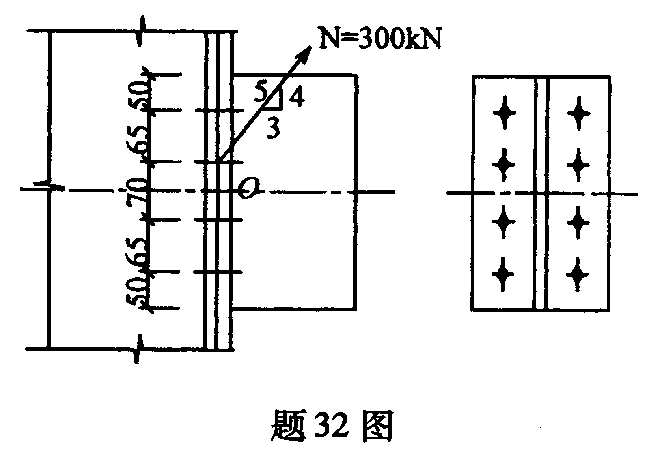
33．验算如图所示轴心受压柱的整体稳定性和局部稳定性能否满足要求。已知轴向荷载设计值为N=1500kN，Q235B级钢f =215N／mm²，截面绕x轴为b类截面、绕y轴为c类截面。

λ |  | 35 | 40 | 45 | 50 | 55
$$ϕ$$ | b类 | 0.918 | 0.899 | 0.878 | 0.856 | 0.833
$$ϕ$$ | c类 | 0.871 | 0.839 | 0.807 | 0.775 | 0.742
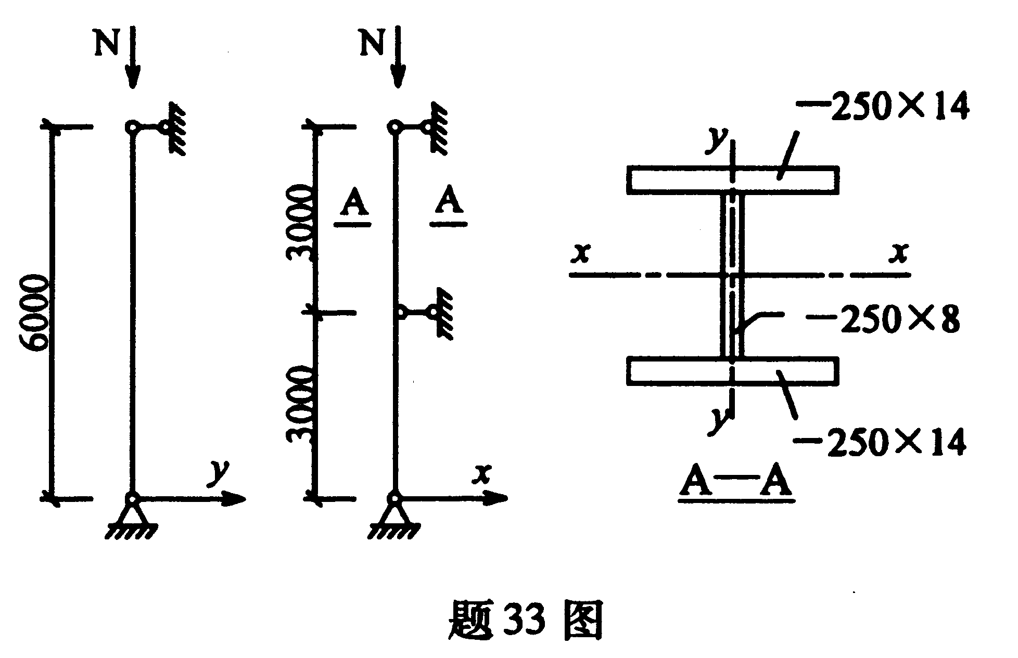
34．如图所示两端简支的焊接组合截面H型钢梁，受静荷载作用，P=200kN，钢材为Q235B，f =215N／mm², f _{v}=125N／mm²，试验算跨中荷载P作用位置的强度是否能够满足要求。
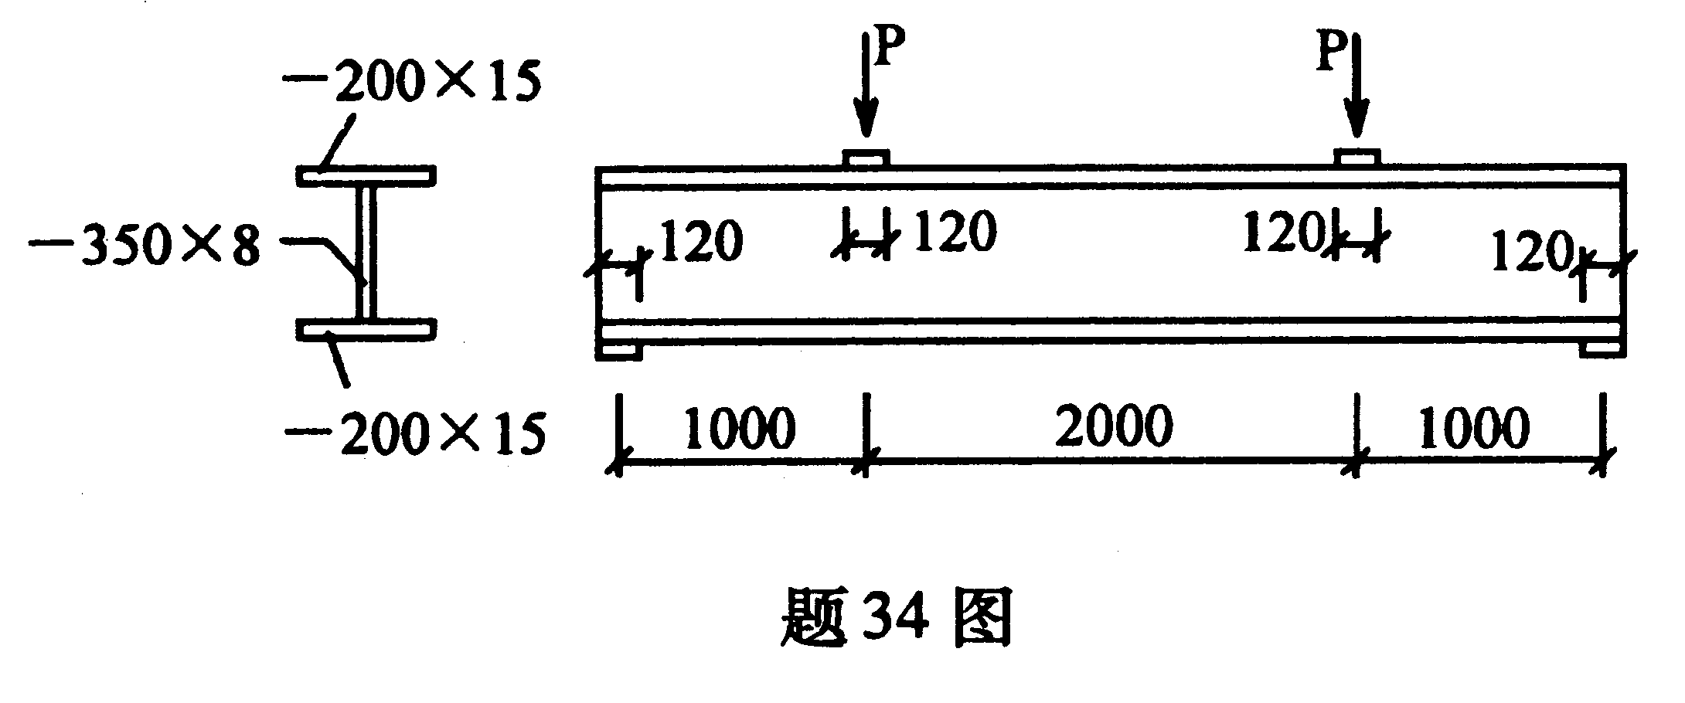
35．验算图示双轴对称工字形截面压弯杆件在弯矩作用平面内的稳定性。已知：平面内稳定验算公式：$\frac{N}{ϕ_{x}A}+\frac{β_{\text{mx}}M_{x}}{γ_{x}W_{x}(1−0\text{.}8\frac{N}{N_{\text{Ex}}})}$≤f, E=2.06×10⁵N/mm², f=215N/mm²，荷载设计值N＝800kN、Q=160kN，N_{Ex}=$\frac{π^{2}{\text{EI}}_{x}}{1\text{.}1l_{0x}^{2}},l_{0x}$=10m。
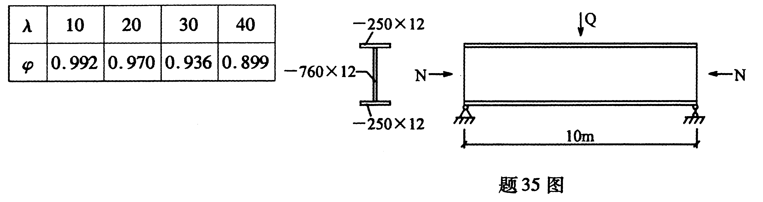
四、分析题(8分)
36．某飞机库采用焊接组合钢梁如下图所示，已知$\frac{h_{0}}{t_{w}}>\text{170}\sqrt{\frac{\text{235}}{f_{y}}}$，试布置梁腹板加劲肋，并做必要说明。(加劲肋间距不必计算，合理即可)
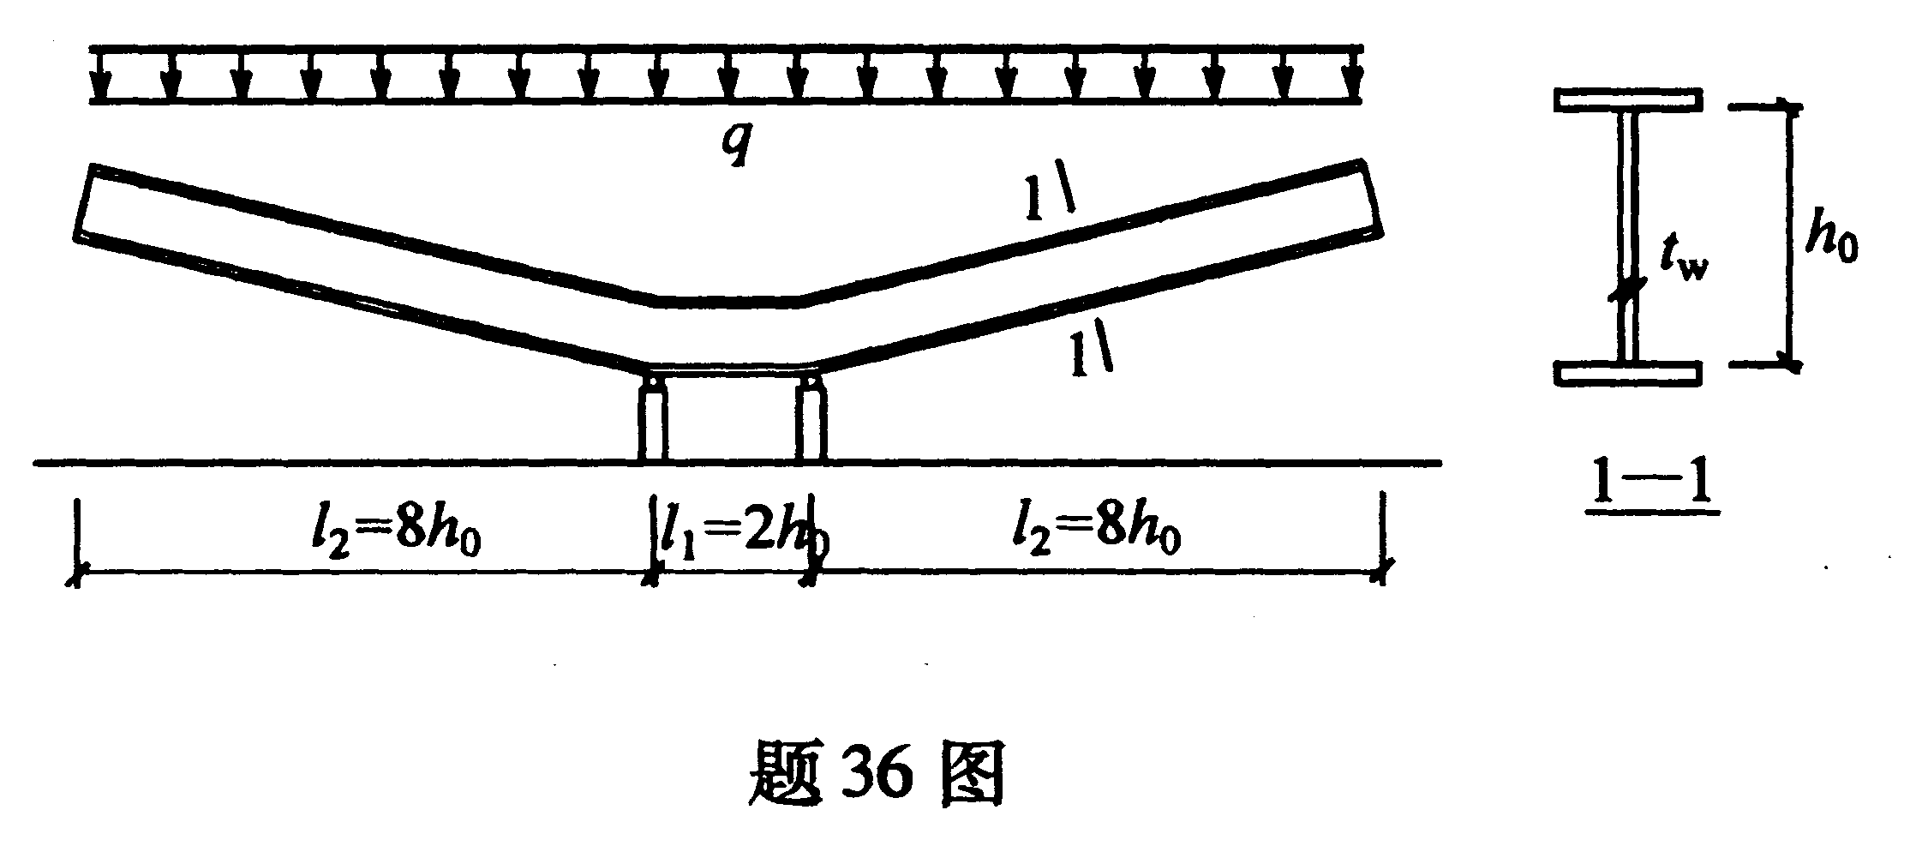
五、综合题(12分)
37．对于轴心受压构件，有时也常采用格构式截面。
(1)请说明什么情况下比较适合采用格构式截面?
(2)采用双肢格构式截面时，为什么采用换算长细比来计算绕虚轴的稳定承载力?
(3)在已知双肢格构柱截面形式的条件下，如何计算换算长细比和验算绕虚轴的稳定性?
(4)对于双肢缀条式格构柱，除了上一问的验算外，还需验算哪些内容?(指出验算内容即可，不必给出公式)

